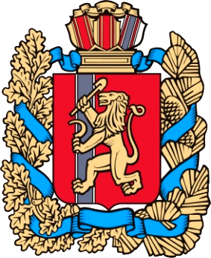

№ 30 (578) 06 июля 2023 года
ВЕДОМОСТИ
Филимоновского сельсовета

ИЗВЕЩЕНИЕ О ПРОВЕДЕНИИ СОБРАНИЯ О СОГЛАСОВАНИИ МЕСТОПОЛОЖЕНИЯ ГРАНИЦЫ ЗЕМЕЛЬНОГО УЧАСТКА
Кадастровым инженером Лапа Татьяной Владимировной; 663600, Россия, Красноярский край, Канск, мкр. Юго-Западный, д. 5, кв. 27; tanchalapa@mail.ru; т. 8-913-520-70-18; № квалификационного аттестата: 24-12-579; в отношении земельного участка с кадастровым номером 24:18:4301012:63, расположенного по адресу: Красноярский край, р-н. Канский, с/с. Филимоновская, с. Филимоново, ул. Линейная, д. 8, кв. квартира 1 выполняются кадастровые работы по уточнению местоположения границ земельного участка.
Заказчиком кадастровых работ является Алексеев Николай Алексеевич, Красноярский край, Канский р-н, с Филимоново, ул. Трактовая, д 3, кв.49; т. 8-902-961-30-93
Собрание заинтересованных лиц по поводу согласования местоположения границ состоится по адресу: Красноярский край, г. Канск, мкр. Северный, д. 21
«_11_»_августа_2023 г. В 13 часов 00 минут.
С проектом межевого плана земельного участка можно ознакомиться по адресу: Красноярский край, г. Канск, мкр. Северный, д. 21
Возражения по проекту межевого плана и требования о проведении согласования местоположения границ земельных участков на местности принимаются с «_10_»__июля_2023г. по «_10_»__августа__2023 г. по адресу: Красноярский край, г. Канск, мкр. Северный, д. 21
Смежный земельный участок, с правообладателями которого требуется согласовать местоположение границ: 24:18:4301013:16, Красноярский край, Канский район, с. Филимоново, ул. Линейная, дом 8, квартира 2.При проведении согласования местоположения границ при себе необходимо иметь документ, удостоверяющий личность, а также документы о правах на земельный участок.

Печатное издание Филимоновского сельсовета Канского района Красноярского края,
отпечатано по адресу с. Филимон5во, пр. Комсомольский, 2
День выхода 25 апреля 2023 г. № 18 (566), тираж 10 экз. 2023г.

